2019年度

四川省达州市开江县讲治镇朝阳寺小学部门决算
目录
公开时间：2020年9月21日

第一部分 部门概况 4
一、基本职能及主要工作 4
二、机构设置 4
第二部分 2019年度部门决算情况说明 5
一、收入支出决算总体情况说明 5
二、收入决算情况说明 5
三、支出决算情况说明 6
四、财政拨款收入支出决算总体情况说明 7
五、一般公共预算财政拨款支出决算情况说明 7
六、一般公共预算财政拨款基本支出决算情况说明 9
七、“三公”经费财政拨款支出决算情况说明 10
八、政府性基金预算支出决算情况说明 11
九、 国有资本经营预算支出决算情况说明 11
十一、其他重要事项的情况说明 12
第三部分 名词解释 12
第四部分 附件 16
附件1 16
附件2 18
第五部分 附表 19
一、收入支出决算总表 19
二、收入总表 19
三、支出总表 19
四、财政拨款收入支出决算总表 19
五、财政拨款支出决算明细表（政府经济分类科目） 19
六、一般公共预算财政拨款支出决算表 19
七、一般公共预算财政拨款支出决算明细表 19
八、一般公共预算财政拨款基本支出决算表 19
九、一般公共预算财政拨款项目支出决算表 19
十、一般公共预算财政拨款“三公”经费支出决算表 19
十一、政府性基金预算财政拨款收入支出决算表 19
十二、政府性基金预算财政拨款“三公”经费支出决算表 19
十三、国有资本经营预算支出决算表 19

第一部分 部门概况

一、基本职能及主要工作

（一）主要职能
开江县讲治镇朝阳寺小学是一所农村完全小学，主要实施小学义务教育，促进基础教育发展均衡，进行小学教育及相关社会服务。

（二）2019年重点工作完成情况
学校全面贯彻党的教育方针政策，加强教师队伍建设，加强党的建设，加强义务教育发展均衡建设，加强学生素质能力的培养，提升教学质量，办人民满意教育。

二、机构设置
开江县讲治镇朝阳寺小学具有独立编制和独立核算的机构1个。小学教学班12个，学生数309人，定编教职工27人。

第二部分 2019年度部门决算情况说明
- 收入支出决算总体情况说明
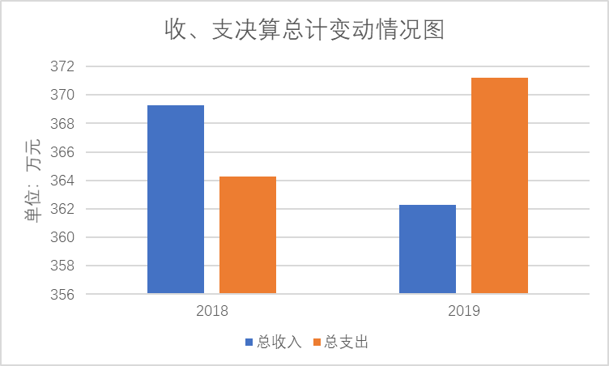
2019年度收入总计364.25万元，支出总计371.21。与2018年相比，收入减少5.02万元，减少1.36%；支出增长8.9万元，增长2.46%。主要变动原因是项目收支变动。
（图1：收、支决算总计变动情况图（柱状图）
- 收入决算情况说明

2019年本年收入合计364.25万元，其中：一般公共预算财政拨款收入364.25万元，占100%；政府性基金预算财政拨款收入0万元，占0%；国有资本经营预算财政拨款收入0万元，占0%；事业收入0万元，占0%；经营收入0万元，占0%；附属单位上缴收入0万元，占0%；其他收入0万元，占0%。
（图2：收入决算结构图）（饼状图）

- 支出决算情况说明
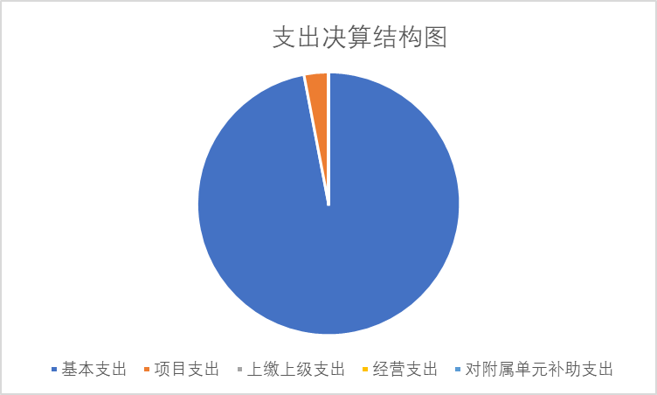
2019年本年支出合计371.21万元，其中：基本支出360.03万元，占96.99%；项目支出11.18万元，占3.01%；上缴上级支出0万元，占0%；经营支出0万元，占0%；对附属单位补助支出0万元，占0%。
（图3：支出决算结构图）（饼状图）

四、财政拨款收入支出决算总体情况说明
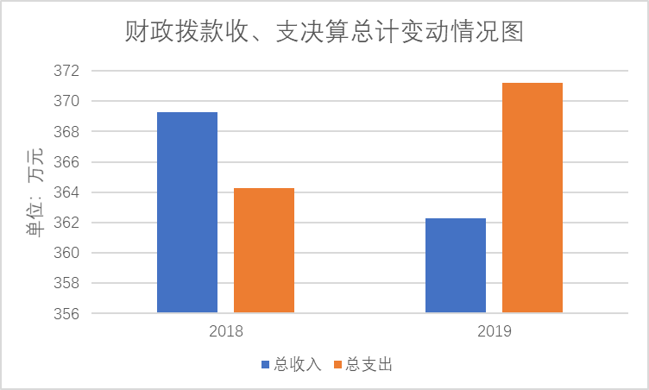
2019年财政拨款收入364.25万元、支出总计371.21万元。与2018年相比，财政拨款收入减少5.02万元减少1.36%、支出增加8.9万元，增加2.46%。主要变动原因是项目支出增加。
（图4：财政拨款收、支决算总计变动情况）（柱状图）

五、一般公共预算财政拨款支出决算情况说明

（一）一般公共预算财政拨款支出决算总体情况
2019年一般公共预算财政拨款支出371.21万元，占本年支出合计的100%。与2018年相比，一般公共预算财政拨款支出增加8.9，增加2.46%。主要变动原因是项目支出增加。
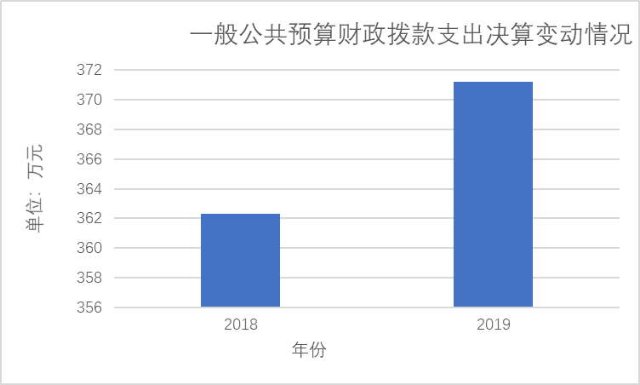
（图5：一般公共预算财政拨款支出决算变动情况）（柱状图）

（二）一般公共预算财政拨款支出决算结构情况
2019年一般公共预算财政拨款支出371.21万元，主要用于以下方面:一般公共服务（类）支出0万元，占0%；教育支出（类）305.79万元，占82.37%；科学技术（类）支出万元，占%；社会保障和就业（类）支出31.12万元，占8.39%；医疗卫生支出12.4万元，占3.34%；住房保障支出21.9万元，占5.9%；
（图6：一般公共预算财政拨款支出决算结构）（饼状图）

（三）一般公共预算财政拨款支出决算具体情况

2019年般公共预算支出决算数为371.21万元，完成预算100%。其中：
1.教育支出: 支出决算为305.79万元，完成预算100%。
2.机关事业单位基本养老保险: 支出决算为31.12万元，完成预算100%。
3.事业单位医疗保险:支出决算为12.4万元，完成预算100%。
4.住房公积金：支出决算为21.9万元，完成预算100%。

六、一般公共预算财政拨款基本支出决算情况说明
2019年一般公共预算财政拨款基本支出360.04万元，其中：
人员经费317.82万元，主要包括：基本工资、津贴补贴、奖金、伙食补助费、绩效工资、机关事业单位基本养老保险缴费、职业年金缴费、其他社会保障缴费、其他工资福利支出、离休费、退休费、抚恤金、生活补助、医疗费、奖励金、住房公积金、提租补贴、购房补贴、其他对个人和家庭的补助支出等。
公用经费42.24万元，主要包括：办公费、印刷费、咨询费、手续费、水费、电费、邮电费、取暖费、物业管理费、差旅费、因公出国（境）费用、维修（护）费、租赁费、会议费、培训费、公务接待费、劳务费、委托业务费、工会经费、福利费、公务用车运行维护费、其他交通费、税金及附加费用、其他商品和服务支出、办公设备购置、专用设备购置、信息网络及软件购置更新、其他资本性支出等。

七、“三公”经费财政拨款支出决算情况说明

（一）“三公”经费财政拨款支出决算总体情况说明
2019年“三公”经费财政拨款支出决算为0.29万元，完成预算100%。

（二）“三公”经费财政拨款支出决算具体情况说明
2019年“三公”经费财政拨款支出决算中，因公出国（境）费支出决算0万元，占0%；公务用车购置及运行维护费支出决算0万元，占0%；公务接待费支出决算0.29万元，占100%。具体情况如下：
（图8：“三公”经费财政拨款支出结构）（饼状图）

1.公务接待费支出0.29万元，完成预算100%。公务接待费支出决算比2018年增加0.03万元，增加11.53%。主要原因是迎接义务教育发展均衡。
- 主要用于执行公务、开展业务活动开支的交通费、住宿费、用餐费等。国内公务接待16批次，96人次（不包括陪同人员），共计支出0.29万元，具体内容包括：级来校指导工作、开展业务活动等工作餐支出0.29万元。

八、政府性基金预算支出决算情况说明
2019年政府性基金预算拨款支出0万元。
- 国有资本经营预算支出决算情况说明
2019年国有资本经营预算拨款支出0万元。

十、其他重要事项的情况说明

（一）机关运行经费支出情况

2019年度运行经费支42.24万元，比2018年减少7.51万元，减少15.14%。

（二）政府采购支出情况
2019年，本单位无此项支出。

（三）国有资产占有使用情况
截至2019年12月31日，本单位无国有资产占有使用情况。

（四）预算绩效情况说明
1、预算绩效管理工作开展情况。
根据预算绩效管理要求，本部门按要求对2019年部门整体支出开展绩效自评，从评价情况来看全面完成了预算执行，达到了预期效果。 《开江县讲治镇朝阳寺小学2019年度部门预算整体支出绩效目标批复表》见附件
2、项目绩效目标完成情况。
本单位2019年度项目支出11.18万元，执行支出100%。
3、部门开展绩效评价结果。
我校按要求对2019年部门整体支出绩效评价情况开展自评，对评价结果运用于今后工作之中。《开江县讲治镇朝阳寺小学2019年部门整体支出绩效评价报告》见附件。

名词解释

1.财政拨款收入：指单位从同级财政部门取得的财政预算资金。
2.事业收入：指事业单位开展专业业务活动及辅助活动取得的收入。如…（二级预算单位事业收入情况）等。
3.经营收入：指事业单位在专业业务活动及其辅助活动之外开展非独立核算经营活动取得的收入。如…（二级预算单位经营收入情况）等。
4.其他收入：指单位取得的除上述收入以外的各项收入。主要是…（收入类型）等。
5.用事业基金弥补收支差额：指事业单位在当年的财政拨款收入、事业收入、经营收入、其他收入不足以安排当年支出的情况下，使用以前年度积累的事业基金（事业单位当年收支相抵后按国家规定提取、用于弥补以后年度收支差额的基金）弥补本年度收支缺口的资金。
6.年初结转和结余：指以前年度尚未完成、结转到本年按有关规定继续使用的资金。
7.结余分配：指事业单位按照事业单位会计制度的规定从非财政补助结余中分配的事业基金和职工福利基金等。
8、年末结转和结余：指单位按有关规定结转到下年或以后年度继续使用的资金。
9.一般公共服务（类）…（款）…（项）：指……。
10.外交（类）…（款）…（项）：指……。
11.公共安全（类）…（款）…（项）：指……。
12.教育（类）…（款）…（项）：指……。
13.科学技术（类）…（款）…（项）：指……。
14.文化体育与传媒（类）…（款）…（项）：指……。
15.社会保障和就业（类）…（款）…（项）：指……。
16.医疗卫生与计划生育（类）…（款）…（项）：指……。
17.节能环保（类）…（款）…（项）：指……。
18.城乡社区（类）…（款）…（项）：指……。
19.农林水（类）…（款）…（项）：指……。
20.交通运输（类）…（款）…（项）：指……。
21.资源勘探信息等（类）…（款）…（项）：指……。
22.商业服务业（类）…（款）…（项）：指……。
23.金融（类）…（款）…（项）：指……。
24.国土海洋气象等（类）…（款）…（项）：指……。
25.住房保障（类）…（款）…（项）：指……。
26.粮油物资储备（类）…（款）…（项）：指……。
……
……
……
（解释本部门决算报表中全部功能分类科目至项级，请参照《2018年政府收支分类科目》增减内容。）
27.基本支出：指为保障机构正常运转、完成日常工作任务而发生的人员支出和公用支出。
28.项目支出：指在基本支出之外为完成特定行政任务和事业发展目标所发生的支出。
29.经营支出：指事业单位在专业业务活动及其辅助活动之外开展非独立核算经营活动发生的支出。
30.“三公”经费：指部门用财政拨款安排的因公出国（境）费、公务用车购置及运行费和公务接待费。其中，因公出国（境）费反映单位公务出国（境）的国际旅费、国外城市间交通费、住宿费、伙食费、培训费、公杂费等支出；公务用车购置及运行费反映单位公务用车车辆购置支出（含车辆购置税）及租用费、燃料费、维修费、过路过桥费、保险费等支出；公务接待费反映单位按规定开支的各类公务接待（含外宾接待）支出。
31.机关运行经费：为保障行政单位（含参照公务员法管理的事业单位）运行用于购买货物和服务的各项资金，包括办公及印刷费、邮电费、差旅费、会议费、福利费、日常维修费、专用材料及一般设备购置费、办公用房水电费、办公用房取暖费、办公用房物业管理费、公务用车运行维护费以及其他费用。

第四部分 附件

附件1

开江县讲治镇朝阳寺小学

部门2019年部门整体支出绩效评价报告

一、部门（单位）概况
我校是一所农村义务教育学校，位于开江县讲治镇灯塔村12组，辖区目前有灯塔村小学、花园村小学、新桥村小学、高峰村小学四所村级小学。
单位职责主要是实施小学义务教育，促进教育事业发展。
我校是独立核算的财政全额拨款事业单位，执行事业单位会计制度，编制部门给我校核定事业编制27个，2019年末我校共有在职教职员工27人，退休人30人。
单位内设机构：教务处、政教处、安全办公室、财务室、大队部、工会等6个科室。
我校共有12个教学班，309名学生。
二、部门财政资金收支情况
（一）部门财政资金收入情况
2019年度我校总收入：364.25万元（财政补助收入364.25万元），结转上年资金6.96万元，全年总支出371.21万元。
（二）部门财政资金支出情况
教育支出305.79万元，社会保障和就业支出（基本养老保险）31.12万元，医疗卫生支出（基本医疗保险）12.4万元，住房保障支出（住房公积金）21.9万元。其中基本支出360.03元，项目支出11.18万元。
三、部门整体预算绩效管理情况（根据适用指标体系进行调整）
（一）部门预算管理
根据预算绩效管理要求，讲治镇朝阳寺小学以“部门职责—工作活动”为依据，确定部门预算项目和预算额度，清晰描述预算项目开支范围和内容，确定预算项目的绩效目标、绩效指标和评价标准，为预算绩效控制、绩效分析、绩效评价打下好的基础。
（二）专项预算管理
1、按规定要求履行了立项手续，可行性研究报告、概算批复文件、专家论证等相关附件资料齐全，项目预算资金科学合理。2、财政资金拨付到位及时。3、已建立项目管理制度并按照项目管理制度要求执行。4、按期保质保量完成建设。
（三）结果应用情况
通过绩效评价，我们认为，2019年度部门预算具有明确的用途和目标，制定了详细的执行计划，资金到位及时并严格按照财政有关规定使用。预算决策、管理、执行等日益规范，能较好地满足工作需要，取得了良好经济效益和社会效益
（二）结果应用情况。
附件1：
朝阳寺2019年部门预算整体支出绩效目标批复表
（2019年度）
填报单位： |  | 开江县讲治镇朝阳寺小学 |  |  |  |  |  |  | 单位：万元
部门基本信息 | 部门名称 |  | 开江县讲治镇朝阳寺小学
部门基本信息 | 人员编制数：26 |  |  |  |  |  | 单位实有人数：26
部门基本信息 | 年度工作任务 | 1、贯彻执行党和国家教育方针政策，办好家门口的学校。
部门基本信息 | 年度工作任务 | 2、确保教职工的工资、遗属的生活补助、幼儿园代课教师和临时工工资按时足额发放。
部门基本信息 | 年度工作任务 | 3、不断提升学校的教育教学质量，创办“特色校园”。
部门基本信息 | 年度工作任务 | 4、保障本辖区适龄儿童受教育的权利，对贫困学生做好资助工作。
部门基本信息 | 部门预算情况 | 总体资金情况 |  | 当年预算资金 |  |  |  |  | 近两年预算金额
部门基本信息 | 部门预算情况 |  |  | 人员经费支出 | 商品和服务支出 | 其他支出 | 基本支出小计 | 项目支出 | 2017年 | 2018年
部门基本信息 | 部门预算情况 | 财政拨款 | 248.32 | 222 | 21.24 | 5.08 | 248.32 |  | 214.99 | 261.86
部门基本信息 | 部门预算情况 | 其他资金
部门基本信息 | 部门预算情况 | 合计 | 248.32 | 222 | 21.24 | 5.08 | 248.32 |  | 214.99 | 261.86
部门基本信息 | 项目支出情况 | 项目名称 | 项目类型 | 项目总预算 | 本年度预算 | 上年度预算安排 | 项目支出方向和用途
部门基本信息 | 项目支出情况 | ……
部门整体支出绩效目标 | 2019年度，根据上级的部署和学校的工作目标，经学校行政会研究讨论，报教代会审核通过：本年度确保教职工的工资、遗属的生活补助、幼儿园代课教师和临时工工资按时足额发放；确保学校正常运转，全面提升学校的教育教学质量，努力办好家门口学校。关心关爱贫困学生，做好资助工作，对学校桌凳、线路、办公设施进行维修维护，保证教育教学正常进行。加强校园文化建设，进一步打造特色校园，加大学校的办学理念、目标的宣传。让社会、家长、师生满意，整体满意度达到99％以上。
绩效指标 | 一级指标 |  | 二级指标 |  | 三级指标名称 |  |  | 指标值
绩效指标 | 完成指标 |  | 确保309名学生活动场地及教学设施设备完好 |  | 100% |  |  | 确保309名学生活动场地及教学设施设备完好
绩效指标 |  |  | 确保教师参加培训，提升教育教学能力 |  | 培训120人次，培训经费控制在2.26万元以内 |  |  | 确保教师参加培训，提升教育教学能力
绩效指标 |  |  | 关爱留守儿童，资助贫困生 |  | 80人次，每次30元 |  |  | 关爱留守儿童，资助贫困生
绩效指标 |  |  | 学生入学率、设备完好率 |  | 100% |  |  | 学生入学率、设备完好率
绩效指标 |  |  | 培训合格率 |  | 100% |  |  | 培训合格率
绩效指标 |  |  | 目标任务完成 |  | 2019年12月中旬 |  |  | 目标任务完成
绩效指标 |  |  | 成本指标 |  | 确保人员经费按时足额发放 |  |  | 本年度安排26名教职工的工资222万元。
绩效指标 |  |  |  |  | 公用经费确保学校工作正常开展 |  |  | 本年度安排日常公用支出21.24万元，其他资本性支出0.5万元，用于购办公设备。
绩效指标 |  |  |  |  | 三公经费在上年基础上持平 |  |  | 0.29万元
绩效指标 | 效益指标 |  | 经济效益 |  | 进了义务教育的发展 |  |  | 保证了职工的工资和福利待遇，促进了义务教育发展。
绩效指标 |  |  | 社会效益 |  | 稳定了教师队伍，提升教育质量 |  |  | 增加职工收入，稳定教师队伍，促进义务教育均衡发展，全面提升教育教学质量，办人民满意学校。
绩效指标 |  |  | 生态效益
绩效指标 |  |  | 可持续影响 |  | 加强教师培训，提高教育教学质量，创办特色校园。 |  |  | 保障了学校稳步健康地发展，提高了学校知名度。
绩效指标 |  |  | ……
绩效指标 | 满意度指标 |  | 满意度指标 |  | 学生满意度 |  |  | 学生满意度99%
绩效指标 |  |  | …… |  |  | 群众满意度 |  | 群众满意度99%

四、评价结论及建议
1、学校的固定资产管理还有待加强，下年度将按照标准逐步完善。
2、更加科学合理的编制预算。本年度预算完成率分值被扣2分，下一会计年度努力学习预算制度，更加合理地编制预算，使预算、决算差异更小。
3、部分绩效指标及目标值有待进一步细化和量化。
4、部门整体预算执行率未达到98%，预算执行有待提升。
5、尚未针对绩效考评制定比较明确的实施细则，有待改进。
第五部分 附表
一、收入支出决算总表

二、收入总表

三、支出总表

四、财政拨款收入支出决算总表

五、财政拨款支出决算明细表（政府经济分类科目）

六、一般公共预算财政拨款支出决算表

七、一般公共预算财政拨款支出决算明细表

八、一般公共预算财政拨款基本支出决算表

九、一般公共预算财政拨款项目支出决算表

十、一般公共预算财政拨款“三公”经费支出决算表

十一、政府性基金预算财政拨款收入支出决算表

十二、政府性基金预算财政拨款“三公”经费支出决算表

十三、国有资本经营预算支出决算表
开江县讲治镇朝阳寺小学
2020年9月21日

